

**МИНОБРНАУКИ РОССИИ**

**федеральное государственное бюджетное образовательное учреждение**

**высшего образования**

**«Московский государственный технологический университет «СТАНКИН»**

**(ФГБОУ ВО «МГТУ «СТАНКИН»)**

Институт цифровых и интеллектуальных систем  
Кафедра компьютерных систем управления

Образовательная программа 15.03.04

«Автоматизация технологических процессов и производств»

Дисциплина «Основы системного ПО»

**Отчет**

**по лабораторной работе №3**

«Работа с Java Script, HTML, CSS»

Выполнил:

студент гр.АДБ-18-06 ____________ Еремин Д.Д.

(дата) (подпись)

Принял:

к.т.н., доцент _____________ Ковалев И.А.

(дата) (подпись)

**Москва 2021**

**Ход работы:**

В ходе работы были выполнены следующие задания:

Задание 1:

Реализуйте одну из следующих функций:

1. Нахождение минимума двух чисел. min(a,b)

2. Нахождение максимума двух чисел. max(a,b)

3. Проверка на равенство двух чисел. equal(a,b)

Для выполнения было выбрано задание **2.** Листинг программы представлен ниже:

<title>Compare</title>

<link rel="stylesheet" type="text/css" href="str.css">

</head>

<p>

    Нажми на кнопку - получишь результат

</p>

<input id="num1"/>

<input id="num2"/>

<button onclick="func()">Наибольшее</button>

<p id="result"></p>

<script>

   function func(){

       var result;

         var num1 = Number(document.getElementById("num1").value);

         var num2 = Number(document.getElementById("num2").value);

         if (num1 > num2)

         result = num1;

         else

         result = num2

         document.getElementById("result").innerHTML = result;

         }

</script>

В данном случае код, ответственный за вычисления, расположен между тегами <script> </script>, т.к. код небольших размеров. Для скрипта большего размера более целесообразно создать отдельный JS файл

Результат выполнения кода продемонстрирован на рис.1.

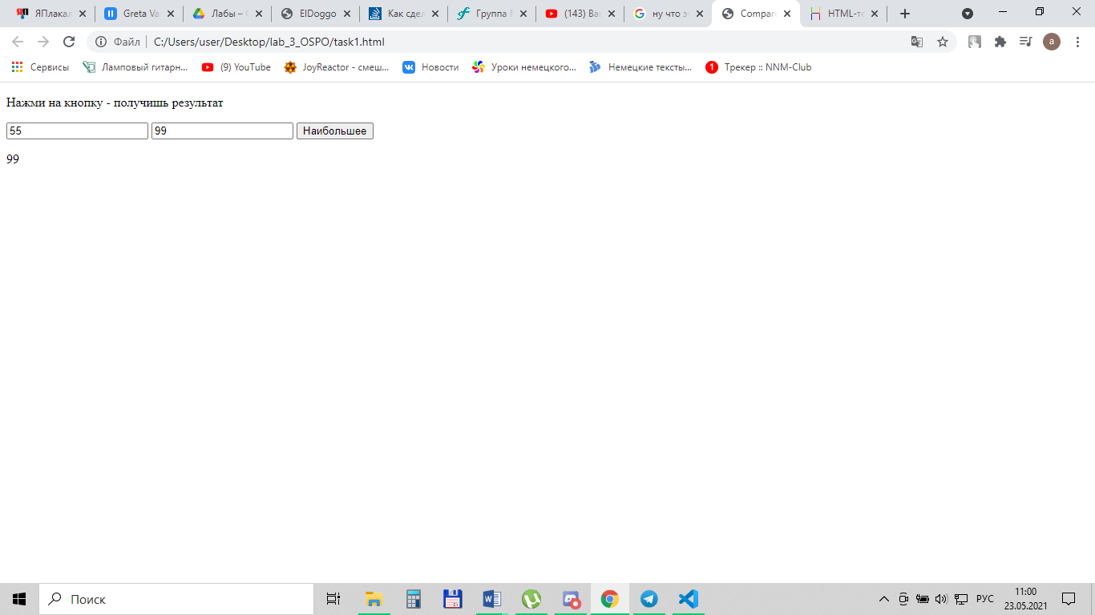

Рис.1.Результат выполнения 1 задания

Задание 2:

Объявите две переменные: admin и name. Запишите в name строку свое имя, например "Алексей". Скопируйте значение из name в admin. Выведите admin (должно вывести «Алексей»).

Листинг программы представлен ниже:

<script>

    if (confirm('Доброго времени суток, у этой страницы есть к Вам вопрос, Вы готовы ответить?'))

    {

        var name = prompt('Как Вас зовут?','Введите Ваше имя..');

        var admin = name;

        alert("Теперь администратор -"+admin)

    }

    </script>

Работа программы продемонстрирована на рисунках ниже:

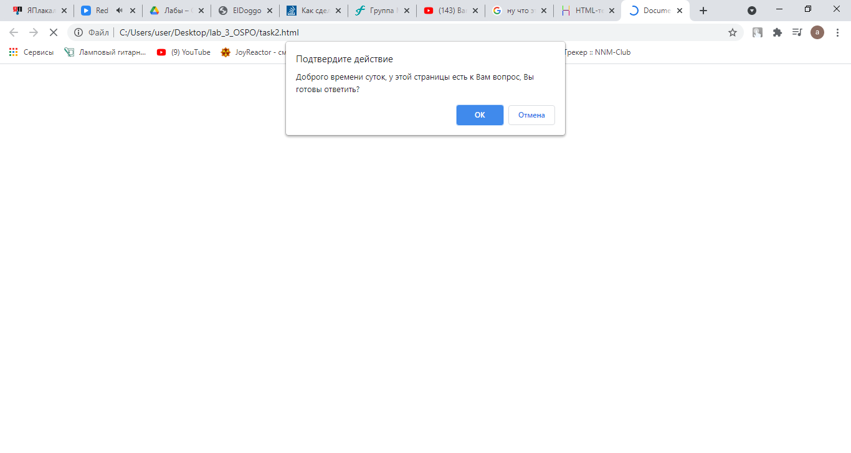

Рис.2. Демонстрация работы программы

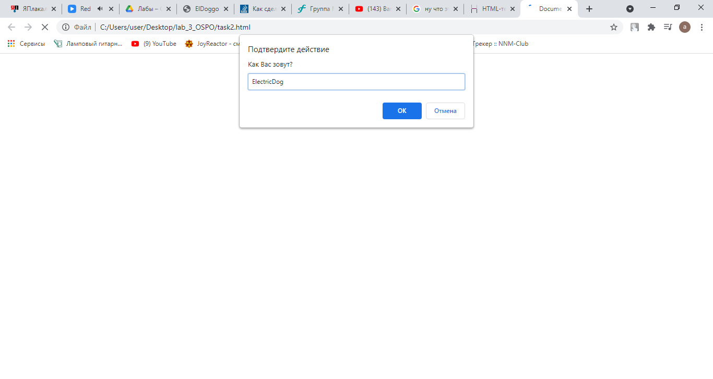

Рис.3. Демонстрация работы программы

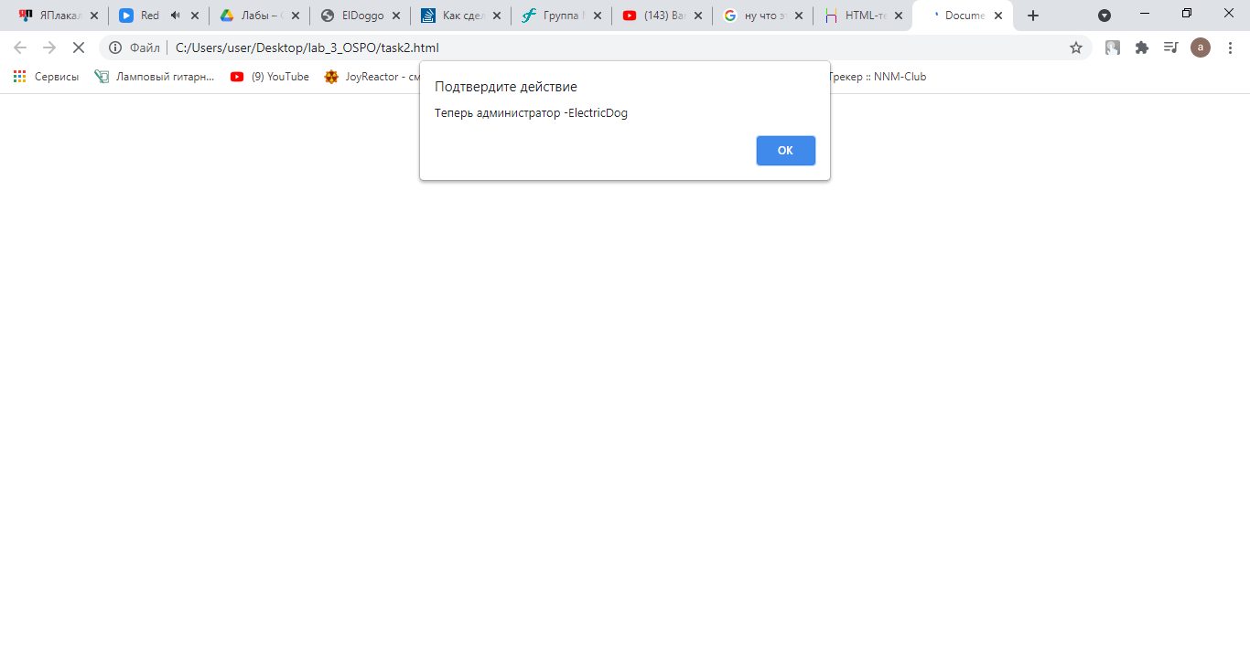

Рис.4. Демонстрация работы программы

Данное задание, как и последующее, выполнено при помощи следующих функций:

• alert(“текст”) – выводит на экран окно с сообщением и приостанавливает выполнение скрипта, пока пользователь не нажмёт «ОК».

• prompt(“заголовок”, ”значение в строке по умолчанию”) – возвращает то, что ввёл посетитель – строку или специальное значение null, если ввод отменён.

• confirm(“вопрос”) – выводит окно с вопросом “вопрос” с двумя кнопками: OK и CANCEL. Результатом будет true при нажатии OK и false – при CANCEL (Esc).

Задание 3:

Напишите скрипт, который будет спрашивать ваш возраст и после ввода возраста уточнять его. Если нажать Отмена, то скрипт попросит ввести возраст снова, если нажать ОК, то завершит своё выполнение.

Листинг программы представлен ниже:

<script>

    var age;

    var temp;

    function askage()

    {

        age = prompt('Сколько Вам лет?','Введите Ваш возраст..');

        return age;

    }

    askage();

     //temp = confirm('Вы уверены, что вам - ' +age);

     while (confirm('Вы уверены, что вам - ' +age) == false)

    {

            askage();

    }

    </script>

Результат работы программы можно наблюдать на рисунке ниже:

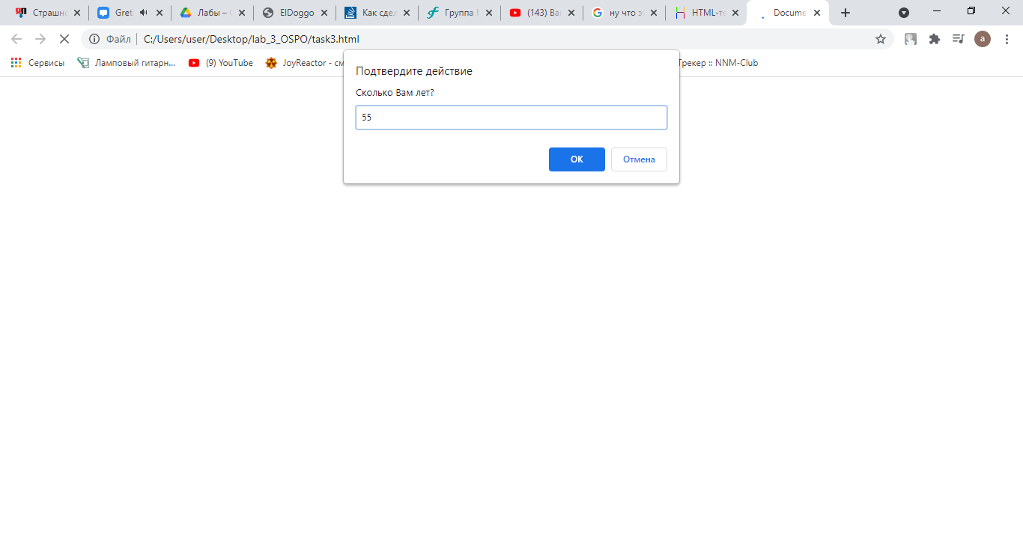

Рис.5. Демонстрация работы программы

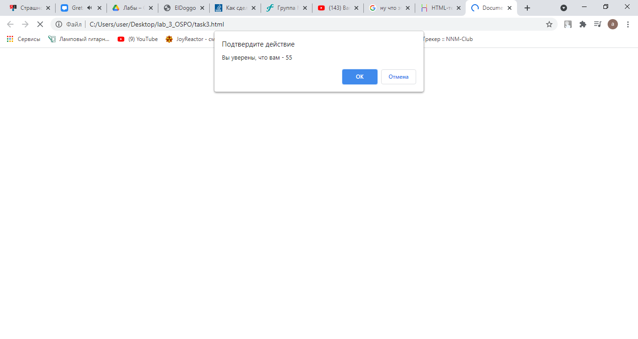

Рис.6. Демонстрация работы программы

Задание 4:

Добавьте CSS стили к странице из индивидуального задания 3, которые включают в себя следующие параметры:

• размеры шрифтов;

• тени;

• цвет текста;

• рамки;

• изменения цвета при наведении.

Дополните задание так, чтобы получилась страничка с вашим резюме, где будет имя, фамилия, фото (можно любую картинку). Также должно присутствовать минимум одно поле ввода и кнопка. По нажатии на кнопку из поля берется текст и изменяет текст фамилии. Можно добавить кнопку, которая меняет цвет фона на рандомный. Можете добавить и другие элементы на страницу.

В данном задании использовались стили CSS. Цвет страницы задается следующей строчкой:

<body bgcolor="#FFFFE0">

Стили текстов задаются таким образом:

body

{

    font-family: 'Times New Roman', Times, serif;

}

h1

{

    color: #999999;

    font-family: Arial, Helvetica, sans-serif;

    font-size: 250%;

}

.sex

{

    color: rgb(197, 13, 13);

    font-size: 150%;

}

.age

{

    color: rgb(197, 13, 13);

    font-size: 150%;

}

.sur

{

    color: rgb(197, 13, 13);

    font-size: 150%;

}

.quote

{

    color: darkblue;

}

Используемые теги – <body> </body>

Картинка вставляется следующим образом:

<p><img src="Smile.jpg" alt="Вот он я"></p>

При этом, организована возможность изменения имени по нажатии соответствующей кнопки. Реализация находится в .js файле

<script src = "C:\Users\user\Desktop\lab_3_OSPO\attempt.js"></script>

var sname = "";

    document.getElementById('btnName').addEventListener("click", testFunction);

function testFunction()

 {

    sname = document.getElementById("sname").value;

    document.getElementById("surname").innerText = sname;

}

Таким же образом можно поменять пол и возраст. Результат работы представлен ниже:

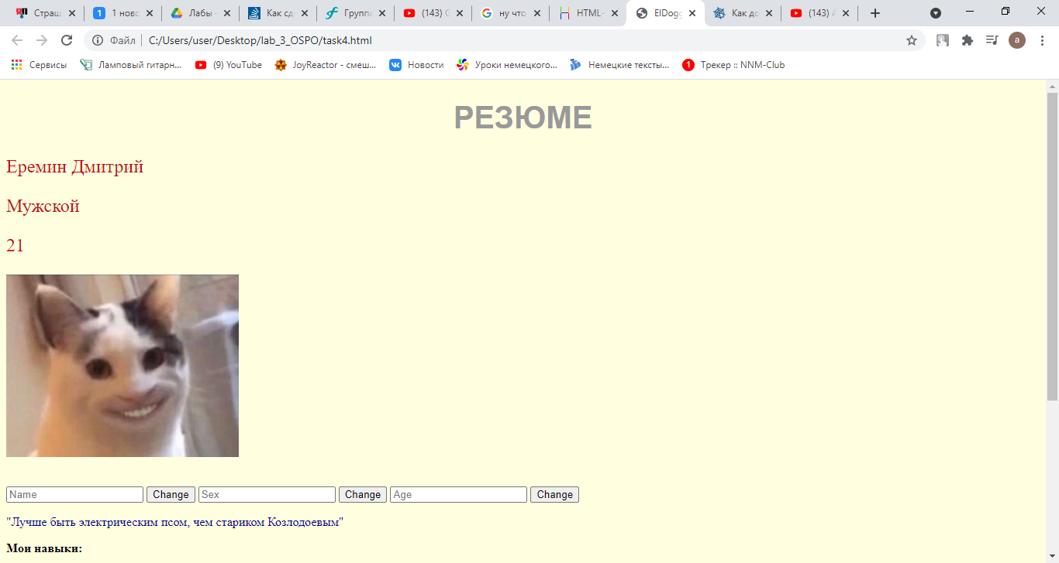

Рис.7. Демонстрация работы программы

Задание 5:

В ходе работы было выполнено следующе задание – создана страничка-резюме с опросником и возможностью менять имя/возраст/пол + другой функционал:

Поля ввода информации:

      <div>

            <p>Ваше имя:

            <label for="name"></label>

          <input id="name" type="text" class="validate">

            </p>

        </div>

    <div>

            <p>Ваш возраст:

            <label for="age"></label>

          <input id="age" type="text" class="validate">

          </p>

    </div>

    <div>

            <p>Ваш пол:

            <label for="sex"></label>

          <input id="sex" type="text" class="validate">

        </p>

        </div>

Чекбоксы со способностями:

 <p> <input type="checkbox" id="education" onclick="myFunction()"> <label for="education">Высшее образование</label> </p>

      <p> <input type="checkbox" id="math"> <label for="math">Знание математики</label> </p>

      <p> <input type="checkbox" id="knowjs" onclick="myFunction()"> <label for="knowjs">Знание Java Script</label> </p>

      <p> <input type="checkbox" id="tables"> <label for="tables">Умение составлять таблицы</label> </p>

      <p> <input type="checkbox" id="database"> <label for="database">Умение работать с базами данных</label> </p>

    <p> <input type="checkbox" id="ranaway"> <label for="ranaway">Способность сбегать с работы раньше времени</label> </p>

        <div id="div1"></div>

Остальной функционал располагается в link.js

 <script type="text/javascript" src="js/link.js"></script>

Проверка ввода пола:

sex = prompt("Ваш пол?");

        while(!(sex.charAt(0) == 'М' || sex.charAt(0) == 'Ж'|| sex.charAt(0) == 'м'|| sex.charAt(0) == 'ж'))

        {

            sex = prompt("Ваш пол?");

        }

Проверка корректности ввода имени и возраста:

name = prompt("Ваше имя?");

        while(!isNaN(name))

        {

            name = prompt("Ваше имя?");

        }

        age = prompt("Ваш возраст?");

        while(isNaN(age))

        {

            age = prompt("Ваш возраст?");

        }

Данная часть кода позволяет вывести результат собеседования:

if (document.getElementById("math").checked ==true && document.getElementById("database").checked ==true)

        {

            var text ='<p class="stroke">ВЫ НАМ ПОДОШЛИ!</p>'

        x.innerHTML = text;

        x.style.display = "block";

        }

        else    {

            var text ='<p class="stroke">МЫ ВАМ ПЕРЕЗВОНИМ</p>'

        x.innerHTML = text;

            }

Так же после заполнения резюме оно становится неактивным:

document.getElementById("education").disabled = true;

            document.getElementById("math").disabled = true;

            document.getElementById("knowjs").disabled = true;

            document.getElementById("tables").disabled = true;

            document.getElementById("database").disabled = true;

            document.getElementById("ranaway").disabled = true;

            $("#startTest").hide();

Результат выполнения кода:

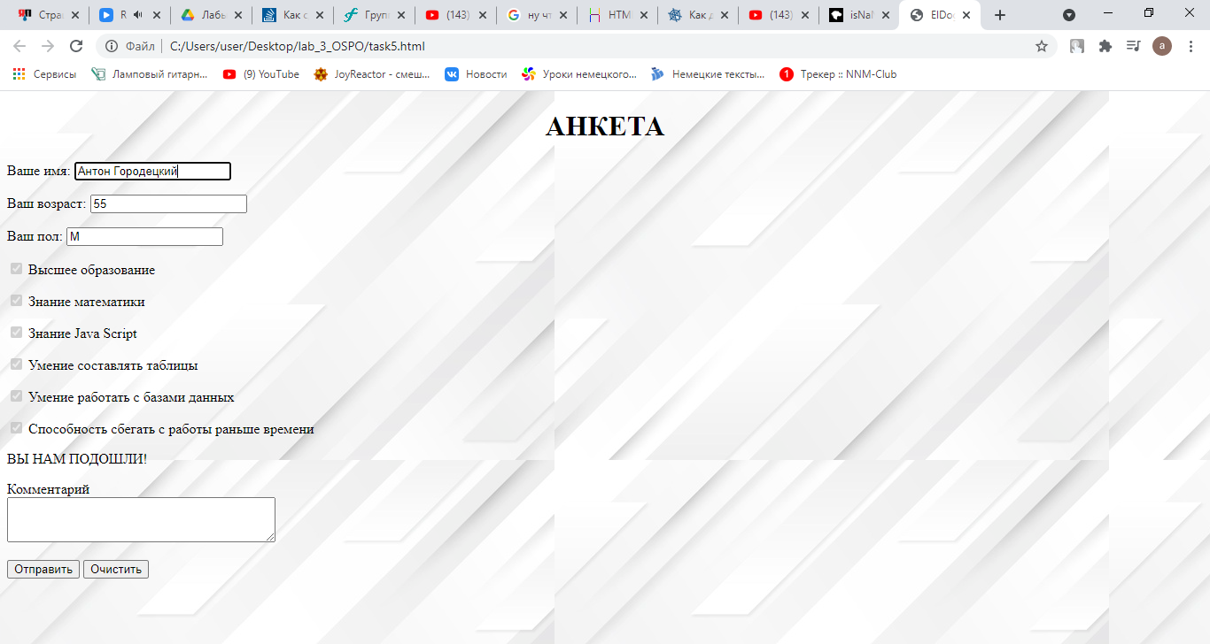

Рис.8.Результат выполнения задания